**La concentration chez le jeune enfant**

*« Après avoir posé 2 gommettes rouges sur sa feuille, Estelle, 3 ans, s’est dirigée vers sa chambre et m’a ramené son cahier de coloriage et sa trousse de feutres.* *Contrariée parce qu’elle n’a pas de feutre bleu, Estelle me dit avec hâte : « Maman maman je veux faire de la pâte à modeler ».* Tous les enfants passent rapidement d’une activité à l’autre. Se concentrer demande un effort mental, surtout pour un tout petit. Afin de rester concentré pour finir un puzzle, par exemple, un enfant doit se forcer pour garder son attention sur sa tâche précise et ne pas se laisser distraire.

* **L’attention c’est quoi ?**

L’attention est la concentration de l’activité mentale sur une personne ou une chose. L’attention de l’enfant est un préalable à son apprentissage. Elle lui permet de recevoir des enseignements, de les intégrer puis de les appliquer.

Savez-vous que la concentration de votre enfant évolue avec l'âge ? Il faut en tenir compte dans leurs apprentissages et trouver la bonne manière de les aider

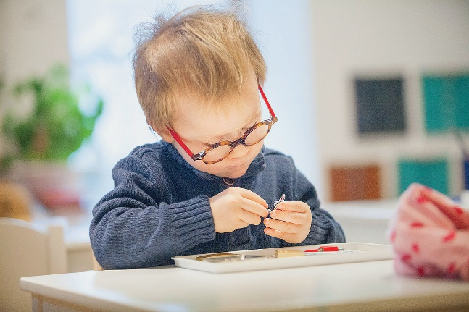

* **Comment se développe la concentration ?**

Comme la concentration demande un effort, votre enfant va apprendre à la développer. Petit à petit, il réussira, à travers ses activités, à garder son attention sur une tâche. Sa capacité de concentration va aussi augmenter à mesure qu’il grandit. Toutefois, il est difficile de dire le temps de concentration auquel vous devriez vous attendre selon l’âge de votre enfant.

En effet, avant 5 ans, la capacité de concentration varie beaucoup d’un enfant à l’autre. Cela peut aller de seulement quelques secondes à 2 ou 3 minutes d’attention en continu (sans se lever, sans demander de l’aide, ni déplacer son attention sur autre chose).

Selon la personnalité et les goûts de l’enfant, la capacité de concentration peut aussi être plus ou moins grande. Par exemple, si votre enfant aime les voitures, il peut jouer avec pendant plusieurs minutes, mais c’est possible qu’il n’arrive pas à passer plus de 30 secondes à faire un puzzle.

* **Pourquoi certains enfants sont plus actifs et distraits que d’autres ?**

Les enfants sont tous différents. Certains n’arrivent à s’asseoir calmement qu’une minute ou deux alors que d’autres peuvent regarder avec attention un livre. Certains tout-petits de 3 ou 4 ans courent, sautent et grimpent au parc alors que d’autres jouent tranquillement avec un seau et une pelle.

Si votre tout-petit vous semble plus actif que les autres, cela peut d’abord s’expliquer par son tempérament. Chaque enfant a une constitution et des traits de caractère distincts, et c’est ce qui fait de chacun un être unique.

Par ailleurs, si vous êtes une famille active qui fait du sport, il est très probable que votre enfant aime les activités qui « bougent ». À l’inverse, si vous êtes plutôt de nature calme, que vous aimez la lecture et les casse-têtes, vous favoriserez un niveau d’attention différent chez votre enfant.

Certains parents ont également un niveau de tolérance plus grand à voir leur enfant bouger, alors que d’autres parents les incitent plus rapidement au calme.

Toutefois, la plupart des enfants, avant 4 ou 5 ans, ont du mal à rester en place pour de longues périodes de temps. Il est donc gagnant de miser sur de courtes activités ou de courts jeux qui demandent une période d’attention assez courte.

* **Pour l’aider à développer sa concentration**

Voici de bonnes habitudes à prendre pour aider un tout-petit à développer sa concentration :

-**Encouragez-le à faire des activités qu’il aime**. Vous favorisez ainsi sa motivation à rester concentré plus longtemps. Si votre enfant n’a pas d’intérêt pour une activité, il aura de la difficulté à faire des efforts pour rester attentif longtemps. Le manque d’intérêt augmente son envie de bouger et de faire autre chose. Vous pouvez aussi utiliser ses intérêts pour l’amener à se concentrer sur des activités qui lui plaisent moins. Par exemple, invitez-le à faire un casse-tête d’un personnage qu’il aime.

- **Commencez l’activité avec lui**. Cela l’aide au début à porter son attention sur un jeu et l’encourage à rester concentré.

- **Offrez-lui un environnement calme et ordonné**. Lorsqu’il y a trop de bruit et d’action autour d’un enfant, son attention est facilement attirée par ces distractions. Il sera alors moins concentré sur son activité. En limitant les distractions (écrans, bruits, jouets), vous aidez votre enfant à se concentrer.

-**Donnez une consigne à la fois**. Cela aide l’enfant à se concentrer sur ce qu’il doit faire. Il apprend à faire une chose après l’autre et à ne pas s’éparpiller. Assurez-vous aussi que votre tout-petit comprend bien vos consignes ou vos explications. Si votre enfant n’arrive pas à se concentrer sur une tâche, c’est peut-être parce qu’il n’a pas compris ce qu’il faut faire.

-**Proposez des activités qui l’amènent à observer, à mémoriser et à réfléchir**. Par exemple, jouez ensemble à des jeux de mémoire, apprenez-lui une comptine ou demandez-lui de trouver toutes les voitures rouges sur la rue.

-**Assurez-vous que votre enfant dort assez**. Un enfant qui n’a pas assez dormi a de la difficulté à rester concentré sur une activité. Il peut aussi « tomber dans la lune » plus facilement.

* **Les écrans altèrent-ils l’attention de l’enfant ?**

Les enfants d'aujourd'hui ont accès à au moins cinq types d'écrans différents : télévision, console de jeux, téléphone portable, tablette... Si bien qu'à l'âge de sept ans, ils ont déjà passé l'équivalent d'un an devant un écran.

Plusieurs études montrent un lien direct entre la durée d’exposition aux écrans et les difficultés futures d’attention d’un enfant. D’ailleurs, ce n’est pas seulement l’attention qui est touchée par les écrans, mais aussi la motivation, le langage, et le sommeil, essentiel à la mémorisation. Les conclusions des recherches sont quasiment unanimes : l’exposition massive aux écrans exerce une influence négative importante sur le développement des fonctions cognitives de l’enfant.

Ce sujet mérite qu’on s’y intéresse davantage, vous ne croyez pas ?

***- prochaine fiche à thème « les écrans » -***